CURIOSIDADES

Haz clic en las palabras en color AZULES para que veas las fotos y los videos a las que hago alusión en el texto

IMÁGENES TERRESTRES

Hay amigos que me preguntan siempre, hasta donde puedo ver con el telescopio y me parece un poco difícil contestar eso cuando no conoces una serie de detalles acerca de estos instrumento, y les digo que, hasta donde yo quiera, pero para tener una idea de esto hice este VIDEO ZOOM donde se aprecia los deferentes niveles de aumento usando las casas de un barrio lejano a mi casa.

Hay días en que tengo el instrumental en operación y esta nublado, o cuando pruebo la alineación de los telescopios, en estos momentos hago grabaciones de objetos lejanos para pasar el tiempo, esta foto fue cuando no había modificado la webcam, en la primera imagen muestro la ubicación de los edificios de una urbanización que se llama Nueva Casarapa, en la siguiente es una foto de los mismos en la noche con película y la cámara Olympus OM2 acoplada al telescopio, el día 7 de febrero del 2003 pasadas las 9 de la noche, cuando se nublo el cielo después de haber estado fotografiando la nebulosa del esquimal, me quedaba una sola foto y la tome, con 20 segundos de exposición ya que era de noche y la urbanización estaba oscura, pongo 2 cuadros, en el de la izquierda escanie la foto con una resolución de 4800 ppp (puntos por pulgada) para que vean algunos detalles, el cuadro de la derecha donde salen los carros, es la foto escaneada a menos resolución pero tratada con el programa IRIS.

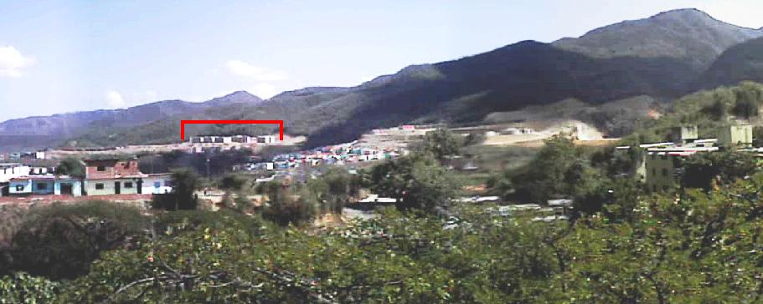

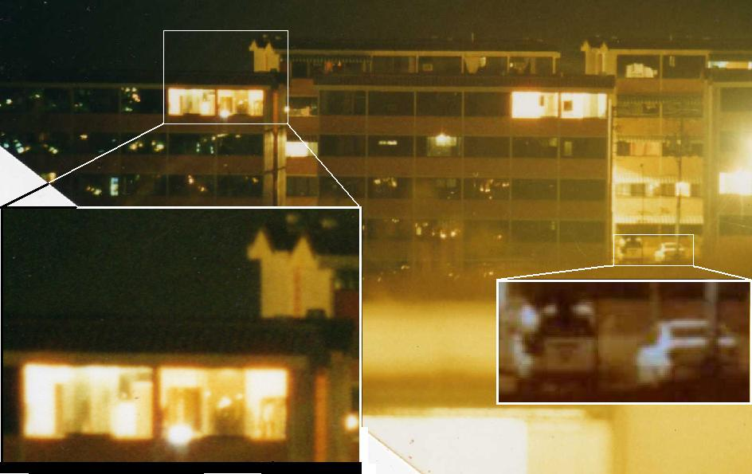

Cuando termine de modifica la webcam GeniusNB tome varios objetos lejanos, buscaba cualquier cosa que estuviese muy lejana para probarla, esta CATARATA es en el Ávila a la altura de Guarenas, lo tome con ella, otro caso es este APARTAMENTO a unos kilómetros de la casa, grabado con la webcam VideoCam Look.

Una ves alineando el telescopio guía, el telescopio principal y el buscador con una repetidora que queda en la montaña, mi hermana me ayudo a capturar esta escena de un PARAPENTE que pasaba por la REPETIDORA cuando estaba alineando y lo seguimos un rato quedando grabado este aterrizaje.

Otro día mostrándole la modificación de la cámara a mi padrastro grabamos unos RANCHOS en la falda de la montaña, después de que compre otro barlow para poder usar en el telescopio principal el que ya tenia montado en el telescopio guía y tome los mismos ranchos pero con aumento duplicado y triplicado.

El día que estaba observando el transito de mercurio me apareció una CRIATURA que también quería observar.

Hay personas que son amantes de fotografiar la Estación Espacial Internacional, es un proyecto que tengo en mente pero desde donde vivo actualmente (Urb. Quenda, en los Teques) no puedo observar porque hay toldos en todas las ventanas.

Después de mudarme al centro de los Teques hice unas pruebas del instrumental el día 7 de julio de 2009 para ver como estaban funcionando las cámaras con la Pentium IV 3.0, que me compre para operar el telescopio, aquí muestro imágenes que hice usando una antena parabólica de un edificio que esta en la misma dirección de la cárcel de mujeres I.N.O.F. la imagen 3 es con la Genios VideoCAM Look y el telescopio guía de 500 mm, la imagen 4 es con el Celestron 750 mm sin Barlow.

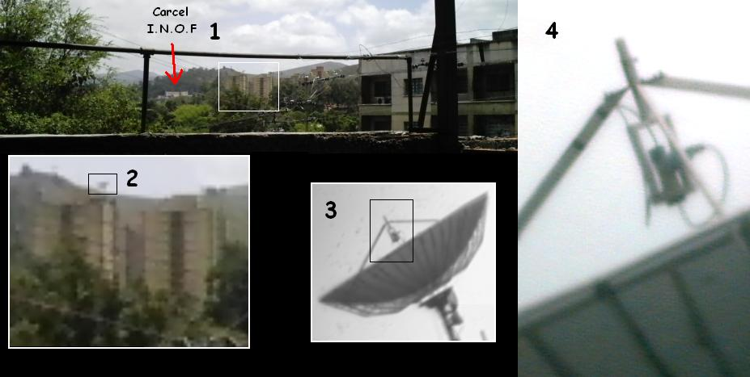

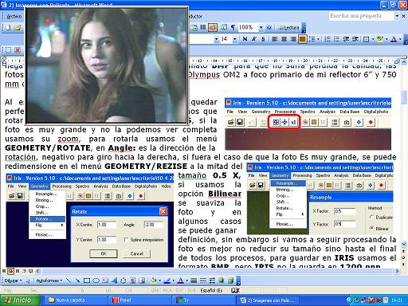
Hay días en que trabajo en el proceso de alguna imagen, o en alguna actualización de la página pero necesito entretenimiento y veo Televisión.

